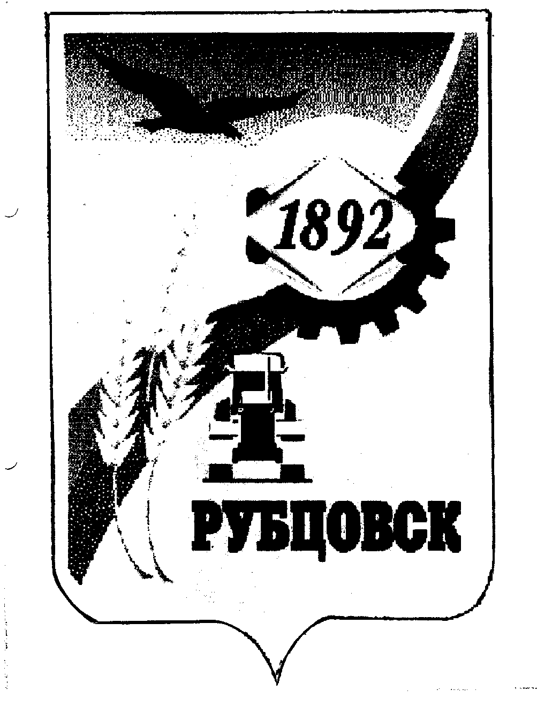

РУБЦОВСКИЙ ГОРОДСКОЙ СОВЕТ ДЕПУТАТОВ
АЛТАЙСКОГО КРАЯ

Р Е Ш Е Н И Е

« 15 » февраля 2007 года № 489 _
г.Рубцовск

О проведении публичных слушаний по вопросу о внесении изменений в Устав муниципального образования городского округа «Город Рубцовск» Алтайского края

В соответствии со статьей 28 Федерального Закона от 06.10.2003 № 131-ФЗ «Об общих принципах организации местного самоуправления в Российской Федерации», с положением «О порядке организации и проведения публичных слушаний в муниципальном образовании городском округе «Город Рубцовск» Алтайского края, принятого решением Рубцовского городского Совета депутатов от 28.02.2006 № 316, Рубцовский городской Совет депутатов Алтайского края

Р Е Ш И Л :

1.Провести 27 марта 2007 года в 15 часов 00 минут публичные слушания по вопросу о внесении изменений в Устав муниципального образования городского округа «Город Рубцовск» Алтайского края, принятый постановлением Рубцовского городского Совета депутатов от 23.06.2005 № 215, подписанный главой города от 27.06.2005 № 96-ГС, в зале заседания администрации города по адресу: г.Рубцовск, пр.Ленина, 130.
2.Рубцовскому городскому Совету депутатов Алтайского края передать проект решения Рубцовского городского Совета депутатов «О внесении изменений в Устав муниципального образования городского округа «Город Рубцовск» Алтайского края», в печатном и электронном виде в централизованную библиотечную систему по адресу: город Рубцовск, проспект Ленина, 137б, для ознакомления с ним граждан, которые до 22.03.2007 имеют право подать в Рубцовский городской Совет депутатов Алтайского края в письменной форме предложения, дополнения и изменения в указанный выше проект решения. Учет предложений, дополнений и изменений, участие граждан в обсуждении проекта решения будет осуществляться в соответствии с положением «О порядке организации и проведения публичных слушаний в муниципальном образовании городском округе «Город Рубцовск» Алтайского края», принятого решением Рубцовского городского Совета депутатов от 28.02.2006 № 316.
3.Настоящее решение, проект решения Рубцовского городского Совета депутатов Алтайского края «О внесении изменений в Устав муниципального образования городского округа «Город Рубцовск» Алтайского края, принятый постановлением Рубцовского городского Совета депутатов Алтайского края»
от 23.06.2005 № 215, подписанный главой города от 27.06.2005 № 96-ГС опубликовать в газете «Местное время».
4.Контроль за исполнением данного решения возложить на комитет Рубцовского городского Совета депутатов Алтайского края по законодательству, вопросам законности и местного самоуправления (Гуньков А.Д.).

Председатель Рубцовского городского
Совета депутатов Алтайского края В.Я. Жеребятьев

ПРОЕКТ

РУБЦОВСКИЙ ГОРОДСКОЙ СОВЕТ ДЕПУТАТОВ
АЛТАЙСКОГО КРАЯ

Р Е Ш Е Н И Е

« » 2007 года № ____
г.Рубцовск

О внесении изменений в Устав муниципального образования городского округа «Город Рубцовск» Алтайского края, принятый постановлением Рубцовского городского Совета депутатов от 23.06.2005 № 215, подписанный главой города 27.06.2005 № 96-ГС

В соответствии со статьей 100 Устава муниципального образования городского округа «Город Рубцовск» Алтайского края, Рубцовский городской Совет депутатов

Р Е Ш И Л:

1.Внести в Устав муниципального образования городского округа «Город Рубцовск» Алтайского края, принятый постановлением Рубцовского городского Совета депутатов Алтайского края от 23.06.2005 № 215, подписанный главой города 27.06.2005 № 96-ГС, следующие изменения:
1.1. в статье 11:
а) в части 1:
пункт 16 после слова «комплектования» дополнить словами «и обеспечение сохранности»;
пункт 21 признать утратившим силу;
в пункте 25 части 1 статьи 11 слова «использования и охраны городских лесов, расположенных в границах» заменить словами «использования, охраны, защиты, воспроизводства городских лесов, лесов особо охраняемых природных территорий, расположенных в границах»;
после пункта 26 дополнить пунктом 26.1 следующего содержания:
«26.1) выдача разрешений на установку рекламных конструкций на территории городского округа, аннулирование таких разрешений, выдача предписаний о демонтаже самовольно установленных вновь рекламных конструкций на территории городского округа».
пункт 35 признать утратившим силу;
пункт 36 исключить;
после пункта 37 дополнить пунктом 38 следующего содержания:
«38.) создание условий для деятельности добровольных формирований населения по охране общественного порядка.»;
после пункта 38 дополнить пунктом 39 следующего содержания:
«39.)участие в профилактике терроризма и экстремизма, а также в минимизации и (или) ликвидации последствий проявлений терроризма и экстремизма в границах городского округа;».

б) часть 2 признать утратившей силу;

1.2.дополнить статьей 11.1 следующего содержания:
«Статья 11.1. Права органов местного самоуправления городского округа на решение вопросов, не отнесенных к вопросам местного значения городского округа

1. Органы местного самоуправления городского округа имеют право на:
1) создание музеев городского округа;
2) участие в организации и финансировании проведения на территории городского округа общественных работ для граждан, испытывающих трудности в поиске работы, а также временной занятости несовершеннолетних граждан в возрасте от 14 до 18 лет;
3) создание муниципальных образовательных учреждений высшего профессионального образования;
4) участие в осуществлении деятельности по опеке и попечительству;
5) осуществление финансирования и софинансирования капитального ремонта жилых домов, находившихся в муниципальной собственности до 1 марта 2005 года;
6) создание условий для осуществления деятельности, связанной с реализацией прав местных национально-культурных автономий на территории городского округа;
7) оказание содействия национально-культурному развитию народов Российской Федерации и реализации мероприятий в сфере межнациональных отношений на территории городского округа.
2. Органы местного самоуправления городского округа вправе решать вопросы, указанные в части 1 настоящей статьи, участвовать в осуществлении иных государственных полномочий (не переданных им в соответствии со статьей 19 настоящего Федерального закона), если это участие предусмотрено федеральными законами, а также решать иные вопросы, не отнесенные к компетенции органов местного самоуправления других муниципальных образований, органов государственной власти и не исключенные из их компетенции федеральными законами и законами субъектов Российской Федерации, только за счет собственных доходов местных бюджетов (за исключением субвенций и дотаций, предоставляемых из федерального бюджета и бюджета субъекта Российской Федерации).»;

1.3.в пункте 3 части 10 статьи 12 слова «содержанию жилищного фонда,» исключить;

1.4.в статье 18
а) пункты 2, 3 статьи 18 изложить в новой редакции:
«2.Обращения граждан подлежат рассмотрению в порядке и сроки, установленные Федеральным законом от 2 мая 2006 года № 59-ФЗ «О порядке рассмотрения обращений граждан Российской Федерации».
3. За нарушение порядка и сроков рассмотрения обращений граждан должностные лица местного самоуправления несут ответственность в соответствии с законодательством Российской Федерации».

б) пункт 4 статьи 18 исключить.

1.5.в части 3 статьи 66:
а) пункт 1 изложить в следующей редакции:
«1) устав муниципального образования, правовые акты, принятые на городском референдуме;»;
б) в пункте 2 слова «правовые акты, принятые на городском референдуме,»исключить;

1.6.в статье 75
а) после пункта 2 дополнить пунктом 2.1. следующего содержания:
«2.1. В собственности городского округа может находиться имущество, необходимое для решения вопросов, право решения, которых предоставлено органам местного самоуправления федеральными законами и которые не отнесены к вопросам местного значения.»;
б) подпункт 7 части 3 признать утратившим силу;

2.Абзац третий подпункта а) части 1 пункта 1 настоящего решения вступает в силу с 1 января 2008 года.
Абзац седьмой подпункта а) части 1 пункта 1 настоящего решения вступает в силу с 1 января 2008 года.
Абзац девятый подпункта а) части 1 пункта 1 настоящего решения вступает в силу с 1 января 2008 года.
Абзац седьмой подпункта 1.2. пункта 1 настоящего решения вступает в силу с 1 января 2008 года.

3.Контроль за исполнением настоящего решения возложить на комитет Рубцовского городского Совета депутатов Алтайского края по законодательству, вопросам законности и местного самоуправления (Гуньков А.Д.).

Глава города А.А. Дерфлер

